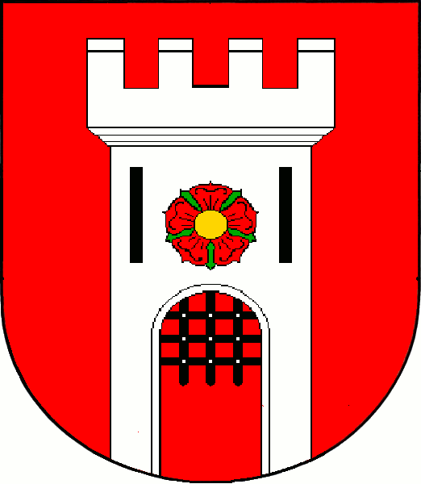
SETKÁNÍ SENIORŮ

DNE 10. dubna (čtvrtek) od 16:00 do 19:00 hodin

v

BUDOVĚ OÚ Horní Dvořiště – zasedací místnost 1.patro

Kulturní vystoupení dětí z MŠ a ZŠ Český Heršlák. K poslechu a k tanci připravena živá hudba. Občerstvení zajištěno (nealko).

